Отчет по эксперименту 18 NuSTAR

В данном разделе представлен отчет о научно-исследовательской работе, выполненной в рамках проекта NuSTAR Российско-Германского сотрудничества по исследованию фундаментальных свойств материи.

В 2015 году в рамках проекта NuSTAR работы проводились по шести темам:
- Измерения масс ионными ловушками Пеннинга следующего поколения;
координатор работы Новиков Ю.Н., ПИЯФ.
- Реакции с релятивистских пучками радиоактивных ядер;
координатор работы Чулков Л.В., НИЦ “Курчатовский институт”.
- Исследования экзотических ядер на установке R3B с использованием нейтронного время-пролетного спектрометра NeuLAND;
координатор работы Кузнецов. В.А., ПИЯФ.
- Создание протонного спектрометра на базе трековых детекторов.
координатор работы Крившич. А.Г., ПИЯФ.
- Система распределения высоковольтного питания для нового широкоапертурного нейтронного детектора NeuLAND;
координатор работы Головцов В.Л., ПИЯФ.
- Измерения в инверсной кинематике сечений упругого рассеяния протонов и неупругого рассеяния альфа-частиц на экзотических ядрах с помощью активных мишеней ACTAR;
координатор работы Маев. E.M., ПИЯФ.

Отчеты по каждой из шести работ представлены ниже.

Отчет по проекту MATS
Координатор работы зав. лабораторией Физики Экзотических Ядер Петербургского Института Ядерной физики, доктор физ-мат наук, профессор Новиков Юрий Николаевич.

Введение
Ионные ловушки типа Пеннинга со скрещенными магнитным и электрическими полями зарекомендовали себя как универсальные приборы с широким спектром задач. Для возможности приложения этих приборов к решению принципиальных задач микромира требуется выполнение ряда условий, связанных с высочайшей чувствительностью и прецизионностью ловушек.
В мире действует 8 установок, включающих ловушки Пеннинга. Они подразделяются на ловушки, установленные на ускорителях/реакторе (on-line), и на внепучковые ловушки (off-line). В своём большинстве они манипулируют с однократно заряженными ионами. Однако точность определения резонансной частоты вращения иона в ловушке (которая является предметом измерения) прямо пропорциональна отношению заряда иона к его массе. То есть при прочих равных условиях точность определения резонансной частоты пропорциональна заряду иона. Поэтому планируемая ловушка установки MATS рассчитана на работу с многозарядными ионами, которые будут создаваться специально спроектированным электронным ионизатором и загоняться в ловушку. Установленная на пучке экзотических продуктов реакции обратной фрагментации, ловушка МАТS позволит с высокой точностью измерять массы нуклидов с необычным составом нуклонов, располагающихся на нуклидной карте далеко от полосы бета-устойчивости.
Правильность определения значений масс во многом определяется калибратором, который должен иметь высокопрецизионные свойства. Создание этого прибора полностью возложено на ПИЯФ. Кроме того, зоной ответственности ПИЯФ является соучастие с Университетом Мюнхена в создании тонких кремниевых детекторов для спектроскопии с использованием ионной ловушки.
На этапе 2015 года Российские учёные участвовали в дальнейшем развитии методики калибровки масс на действующей установке SHIPTRAP в ГСИ. Они включали:
а) использование многофункционального ионного источника, который позволит ионизовать нуклиды с различными физико-химическими свойствами;
б) поддержание коллаборационных связей с участниками проекта;
г) участие в работе недели NuSTAR, Учёного Совета NuSTAR и собрании комитета представителей институтов коллаборации MATS;
д) отчёты в ПИЯФ о положении дел по проекту; составление соответствующей документации для получения средств, необходимых для реализации проекта.

Установка MATS
TDR установки MATS был утверждён дирекцией FAIR в мае 2010 г.
Установка будет базироваться в специально отстроенном корпусе для низкоэнергетических пучков, в котором планируется разместить также и другие установки FAIR: HISPEC, DESPEC, LASPEC. Продукты обратной фрагментации U от ускорителя SIS-100 на мишени (Be), будут транспортироваться через SuperFRS. В сепарированном виде они будут попадать в газовую камеру для их торможения и нейтрализации. Пучки ионов низких энергий и малой степени ионизации из газовой камеры будут разводиться по указанным установкам.
Система МATS будет состоять из тандема двух ловушек типа Пеннинга: подготовительной и собственно измерительной. Для производства ионов высокого заряда будет использоваться специально разработанная система ионизации электронным ударом. Направляемые в ловушку ионы «заточаются» в ней магнитным и электрическими полями в малом объёме (с диаметром области менее 100 микрон). Затем ионы, очищенные от примесей, направляются в измерительную ловушку, где подвергаются возбуждению внешним радиочастотным полем и выводятся наружу. Циклотронная частота возбуждённого иона определяется по резонансу в кривой времени пролёта ионов к детектору. Эта резонансная частота непосредственно связана с отношением заряда иона к его массе (полной энергии связи). Такая классическая схема определения резонансной частоты используется во всех существующих в мире ионных ловушках Пеннинга, установленных на пучках радиоактивных ядер. Однако ловушка MATS предназначена для работы с высокозарядными ионами, что позволит получить разрешающую способность в q раз большую (q-заряд иона), чем в классических ловушках, действующих в мире в настоящее время.

Работа по программе MATS, выполненная в 2015 году

Работа с калибратором масс системы ионной ловушки в ГСИ

На многофункциональном ионизаторе системы ионной ловушки в ГСИ была налажена работа по ионизации ксенона и нуклидов телура и сурьмы. В первом случае использовался газовый ионизатор, а для сурьмы и теллура – обдирка лазерным пучком от ND:YAG лазером. Рабочие измерения масс теллура и сурьмы, выполненные на лазерной ловушке по программе SHIPTRAP, использовали методику «взаимной калибровки», разработанную нашей группой, которую планируется широко использовать и на установке MATS.

Участие в рабочем совещании коллаборации MATS, неделе NuSTAR и Учёном Совете коллаборации

Неопределённость в статусе строительства корпуса низкоэнергетичных частиц, в котором должен быть установлен комплекс MATS, всё ещё остаётся. В связи с этим возникают неопределённости в стартовом режиме работы групп и режиме подготовки соответствующей аппаратуры. Российская сторона (ПИЯФ) придерживается мнения, что высказанные опасения слабо касаются нашей части обязательств, которые могут начать реализовываться в металле, как только будет выделено российское финансирование на изготовление узлов и на длительные командировочные поездки (в сумме около 200 кЕвро). Как известно, дирекция FAIR гарантирует покрытие расходов лишь на материалы и оборудование, предусмотренные COSTBOOK. Изготовленные впрок детали калибратора могут быть опробованы на действующей установке SHIPTRAP в GSI/FAIR. Коллаборация поддерживает эту российскую мотивировку.

Заключение
В результате по проекту MATS в 2015 г. было выполнено следующее :
- Опробована в рабочих измерениях разработанная ранее схема нового универсального ионного источника, приспособленного для ионизации практически всех химических элементов Периодической системы.
- Отлажена методика «взаимной калибровки» при рабочих измерениях масс теллура и сурьмы на ионной ловушке SHIPTRAP в ГСИ.

Принято участие в рабочем совещании коллаборации MAТS, недели NuSTAR и заседании Учёного Совета NuSTAR, способствовавших поддержанию коллаборационного статуса ПИЯФ.

План работы группы на 2016 г.
- Участие в создании нового технического задания коллаборации MATS,
- Участие в рабочем совещании коллаборации MATS, а также в неделе NuSTАR предположительно в марте 2016 и заседании Учёного совета NuSTAR.

Отчет по проекту R³B/NuSTAR
Представлен отчет о работе “Реакции с релятивистских пучками радиоактивных ядер“, выполненной в рамках проекта R³B/NuSTAR Российско-Германского сотрудничества по исследованию фундаментальных свойств материи. Краткое наименование: R³B. Координатор работы ведущий научный сотрудник ИОЯФ ЦФИ НИЦ КИ к.ф.м.н. Чулков Леонид Владимирович.

Введение
Целью проекта R3B международной коллаборации NuSTAR является разработка и создание универсальной экспериментальной установки для кинематически полных экспериментов с релятивистскими пучками радиоактивных ядер. Установка должна позволять регистрацию и идентификацию продуктов ядерных реакций от гамма-квантов и нейтронов до тяжелых заряженных фрагментов, должна иметь большой аксептанс и высокую эффективностью регистрации продуктов ядерных реакций. Основными элементами экспериментальной установки являются: сверхпроводящий магнитный спектрометр GLAD, нейтронный детектор NeuLAND и спектрометр гамма-квантов и легких заряженных частиц CALIFA. Сверхпроводящий дипольный магнитный спектрометр GLAD был доставлен в GSI в октябре 2015 г. (см. Рис. 1.1). Eго тестовые испытания начнутся в 2016 г., и спектрометр будет использован в экспериментах в 2017 г.
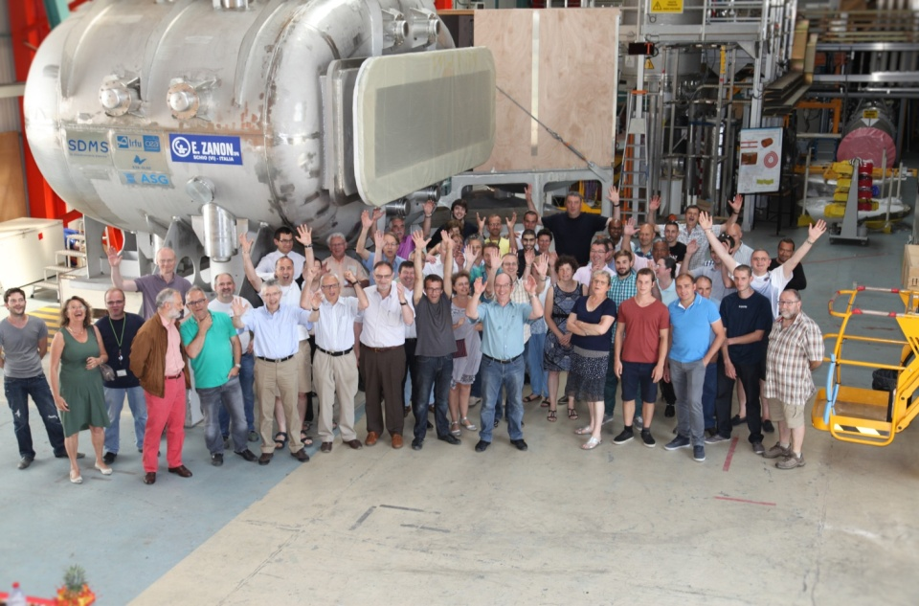
Рис. 1.1 - Сверхпроводящий дипольный магнитный спектрометр GLAD был доставлен в GSI в октябре 2015 г., его тестовые испытания начнутся в 2016 г., и спектрометр будет использован в экспериментах в 2017 г.
Элементы детекторной системы NeuLAND прошли испытания на пучке весной 2015 г. Четыре полностью укомплектованных модуля NeuLAND были отправлены к RIKEN (см. Рис. 1.2). Эти модули будут использоваться в течение двух лет в научной программе “Спектроскопия ядерно-нестабильных изотопов ²⁷O и ²⁸О”. Предполагается использовать элементы NeuLAND для детектирования одновременно четырех нейтронов.
Продолжаются работы над другими элементами установки R3B.
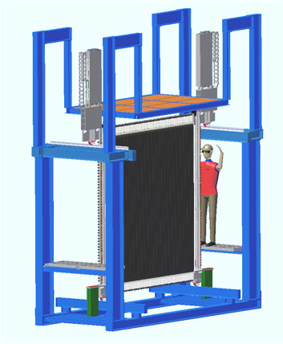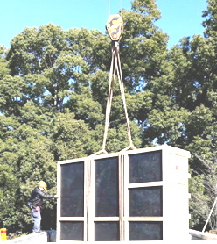
Рис. 1.2 Модуль нейтронного детектора NeuLand, 400 сцинтилляторов размером 5x5x250 см каждый и погрузка модулей детектора NeuLAND для отправки в RIKEN

Работа по программе R³B, выполненная в 2015 году

Обзор экспериментов по изучение структуры и механизмов реакций легких ядер, находящихся вблизи или за границей ядерной стабильности
Для выбора наиболее перспективных направлений исследований на создаваемой экспериментальной установке R3B проведен обзор опубликованных экспериментальных исследований с пучками радиоактивных ядер. В обзоре, опубликованном в Eur. Phys. J. A 51, 97 (2015), проведено обсуждение новых экспериментальных достижений в исследованиях ядер вблизи или за границей ядерной стабильности. Оценены, в частности, перспективы исследований долгоживущих экзотических ядерных состояний, включая мультинуклонную радиоактивность и экзотические изомеры. Важность изучения корреляций между продуктами распада резонансных состояний на три частицы подчеркнута со специальным акцентом на трудности в интерпретациях данных, полученных в различных реакциях. Даны примеры специфических эмпирических зависимостей между энергиями связи протона и нейтрона в зеркальных ядрах с выраженной одночастичной структурой. Обсуждены схожие черты в схемах уровней в изотопах, изотонах и зеркальных ядрах, а также флуктуации в коэффициентах формулы для масс изобарических мультиплетов. Данные, полученные в современных экспериментах, показывают удивительно большие систематические отклонения от обобщенных массовых соотношений Гарви-Кельсона с явно выраженным четно-нечетным эффектом. Эти отклонения являются отражением тонких особенностей взаимодействий между протонами и нейтронами внутри ядра и могут быть использованы как инструмент исследования структуры ядер.

Опробование новой экспериментальной техники, разработанной для изучения структуры экзотических ядер в экспериментах с пучками радиоактивного ионов
Методика эксперимента по изучению квазисвободного выбивания протона, (p, 2p), в обратной кинематике и кинематически полной постановке эксперимента была опробована на пучке ядер ¹²C при релятивистской энергии. Яро ¹²С хорошо изучено в различных реакциях и служило в этом эксперименте эталоном для опробования новой экспериментальной техники, разработанной для изучения структуры экзотических ядер в экспериментах с пучками радиоактивного ионов. Векторы импульсов пары протонов и фрагмента, измеренные в тройных совпадениях, позволили однозначно идентифицировать различные каналы реакции. Изучалось выбивание протонов с внешних и сильно-связанных нуклонных орбит, включая каналы реакции, которые приводят к возбужденным состояниям дочернего ядра. Статья, написанная по материалам этого эксперимента, принята к опубликованию в Phys. Lett. B.

Изучение структуры ядра ¹⁶Ne в основном и возбужденных состояниях
Закончен анализ и интерпретация данных полученных при экспериментальном изучении структур основного и возбужденных состояний ядра ¹⁶Ne. Результаты опубликованы в статье Eur. Phys. J. A 51, 9 (2015). Эта публикация представляет самое полное исследование ядра ¹⁶Nе, находящегося за границей ядерной стабильности.
Наиболее удивительным является наблюдение узкого резонансного состояния с энергией распада на три частицы, равной 7.57 МэВ.
Энергетические и угловые корреляции в Y-системе координат Якоби (см. Рис. 1.3) хорошо описываются в предположении эмиссии протона с оболочки d_{5/2} в ¹⁶Ne на возбужденное состояние ¹⁵F(5/2⁺) (Er = 2.76MeV), которое, в свою очередь, распадается эмиссией протона с оболочки d_{5/2} в основное состояние ¹⁴O.
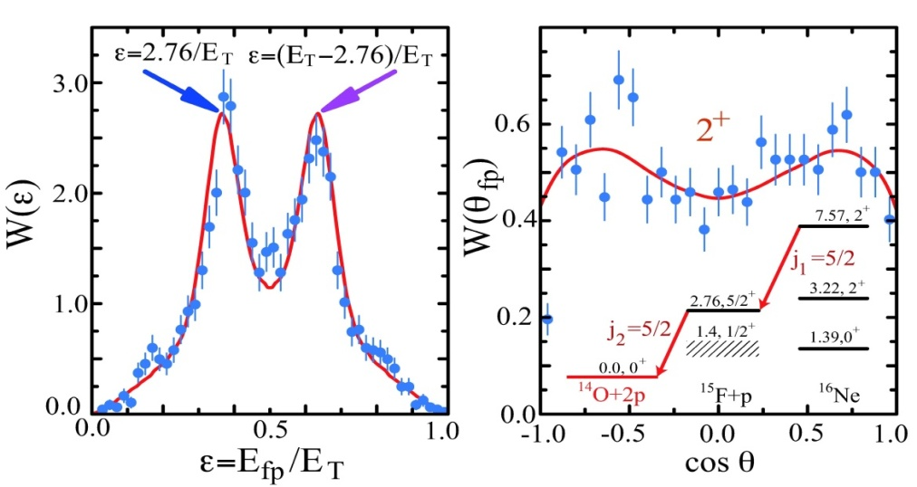
Слева: Энергетические корреляции. Справа: Угловые корреляции. Сплошные линии представляют результат расчета, использующего приведенную схему распада.
Рис. 1.3 - Трехчастичные корреляции продуктов распада состояния 7.57 МэВ ¹⁶Ne в Y-системе координат Якоби

Электромагнитная диссоциация ядер ²⁰N и ²¹N
Астрофизический r-процесс (быстрый нейтронный захват) - важный процесс для синтеза тяжелых элементов. Дорожка r-процесса, ведущая к тяжелым элементам, проходит через ядра, обогащенные нейтронами, в частности, ²⁰N и ²¹N. В проведенном эксперименте пучки ионов ²⁰N и ²¹N падали на свинцовую мишень, и в кинематически полной постановке эксперимента было получено сечение электромагнитной диссоциации. Интересно, что в канале отделения одного нейтрона ядро ¹⁹N в 83% случаев образуется в возбужденных состояниях, 29% из них вызваны переходами в первое возбужденное состояние ¹⁹N (Е* = 1.141 МзВ). Только в 17% случаев ¹⁹N образуется в основном состоянии. Подготовленная статья направлена в редакцию журнала Phys. Rev. C.

Электромагнитные и ядерные возбуждения узких резонансов в ¹⁷Ne
Продолжается работа по подготовке статьи, описывающей результаты экспериментов по фрагментации ядер ¹⁷Ne при энергии 500 МэВ на мишенях из полиэтилена, углерода и свинца. При обсуждении этой публикации было решено разделить статью на две части. Первая статья будет посвящена электромагнитным и ядерным возбуждениям узких резонансов в ¹⁷Ne. Нерезонансная фрагментация ¹⁷Ne на легких и тяжелых мишенях будет описана во второй статье. В эксперименте наблюдалось возбуждение пяти узких состояний. Экспериментальное энергетическое разрешение не позволило разрешить два близких резонанса: 5/2⁻ и 1 2⁺. Однако измеренные трехчастичные корреляции дали возможность определить вклад каждого из этих состояний. Другой резонанс с положительной четностью 5/2⁺ хорошо возбуждается на легких мишенях, и имеются признаки, что это состояние возбуждается также и при электромагнитном взаимодействии. При Е* = 5.141 МэВ наблюдается резонанс, который интенсивно возбуждается только при электромагнитном взаимодействии. Подготовленная статья обсуждается в коллаборации.

Заключение
В результате по программе R³B в 2015 г. было выполнено следующее:
- Для разработки программы исследований на создаваемой экспериментальной установке R3B, сделан обзор и проведен анализ современных экспериментальных исследований с пучками легких радиоактивных ядер.
- Подготовлена публикация по использованию пучка ¹²С как эталона для опробования новой экспериментальной техники, разработанной для изучения структуры экзотических ядер в экспериментах с пучками радиоактивного ионов.
- Опубликованы результаты изучение структуры ядра ¹⁶Ne в основном и возбужденных состояниях.
- Получено сечение кулоновской диссоциации нейтронно-избыточных ядер ²⁰N и ²¹N. Подготовлена публикация.
- Подготавливается публикация, посвященная электромагнитным и ядерным возбуждениям узких резонансов в ¹⁷Ne.

Приложение Б. Список публикаций
1. Studies of continuum states in 16Ne using three-body correlation techniques Eur. Phys. J. A 51, 9 (2015)
J.Marganiec, F.Wamers, F.Aksouh, Yu.Aksyutina, H.Alvarez-Pol, T.Aumann, S.Beceiro Novo, K.Boretzky, M.J.G.Borge, M.Chartier, A.Chatillon, L.V.Chulkov, D.Cortina-Gil, H.Emling, O.Ershova, L.M.Fraile, H.O.U.Fynbo, D.Galaviz, H.Geissel, M.Heil, D.H.H.Hoffmann, J.Hoffmann, H.T.Johansson, B.Jonson, C.Karagiannis, O.A.Kiselev, J.V.Kratz, R.Kulessa, N.Kurz, C.Langer, M.Lantz, T.Le Bleis, R.Lemmon, Yu.A.Litvinov, K.Mahata, C.Muntz, T.Nilsson, C.Nociforo, G.Nyman, W.Ott, V.Panin, S.Paschalis, A.Perea, R.Plag, R.Reifarth, A.Richter, C.Rodriguez-Tajes, D.Rossi, K.Riisager, D.Savran, G.Schrieder, H.Simon, J.Stroth, K.Summerer, O.Tengblad, H.Weick, M.Wiescher, C.Wimmer, M.V.Zhukov
2. Light nuclei in the vicinity of the dripline and beyond, Eur. Phys. J. A 51, 97 (2015)
L.V.Chulkov, B.Jonson, M.V.Zhukov

Отчет о работе по проекту NuSTAR/R3B/NeuLAND
Представлен отчет о научно-исследовательской работе, выполненной в рамках проекта NuSTAR/R3B/NeuLAND Российско-Германского сотрудничества по исследованию фундаментальных свойств материи по теме «Иccледования экзотических ядер на установке r3b с использованием нейтронного время-пролетного спектрометра NeuLAND», краткое наименование: NeuLAND.
Координатор работы зав. старший научный сотрудник, канд. физ.-мат. наук Петербургского Института Ядерной Физики, Кузнецов Вячеслав Александрович.

Введение
Ускорительный комплекс FAIR в GSI будет производить вторичные пучки радиоактивных ядер с энергией до 1.5 ГэВ/нуклон и интенсивностью на пять порядков превосходящей интенсивность ныне существующих пучков в GSI. Это открывает уникальные возможности в исследовании ядер далеких от полосы стабильности и наиболее короткоживущих экзотических ядер. Как известно, изучение экзотических ядер в настоящее время является одним из основных направлений исследований в физике атомного ядра. Одним из проектов по изучению таких ядер является эксперимент R3B коллаборации NuSTAR.
Для детального исследования этих реакций требуется детектор, который обеспечивает регистрацию всех конечных продуктов с кинематически-переопределенной информацией об их параметрах. Поскольку в изучаемых реакциях будут, как правило, один или несколько нейтронов в конечном состоянии, то требуется инструмент для их детектирования.
Одним из ключевых элементов установки R3B (Рис. 1.4) будет щирокоапертурный времяпролетный спектрометр нейтронов NeuLAND.

Рис. 1.4 - Общая сxема установки R3B
Спектрометр будет располагаться на расстоянии 10 – 30 м (в зависимости от требований конкретного эксперимента) от мишени. Он будет обеспечивать детектирование и идентификацию нейтронов с высокой (до 90%) эффективностью, множественностью до 6 - 10 в одном событии, и с высоким энергетическим и угловым разрешением.

Спектрометр NeuLAND
Спектрометр NeuLAND состоит из 3000 отдельных счетчиков размером 5 х 5 х 250 см³, объединенных в 30 сдвоенных плоскостей по 100 счетчиков в каждой. NeuLAND будет состоять из двух частей по 1500 счетчиков. Обе части могут устанавливаться либо вместе, образуя общий активный объём с входным размером 250 х 250 см² и глубиной 3 м, либо на различных расстояниях от мишени для выполнения специфических условий программы эксперимента (Рис. 1.5). Первая часть должна быть введена в действие в 2019 – 2020 годах, вторая часть – на несколько лет позже.

Рис. 1.5 - Схематический вид спектрометра NeuLAND

TDR проекта NeuLAND был утвержден в январе 2013 г. Согласно планам нашего участия в NeuLAND, ПИЯФ должен обеспечить 700 брусков из пластического сцинтиллятора размером 5 х 5 х 250 см³. В 2014 году ПИЯФ внес предложение о расширении своего участия: для первой части NeuLAND было предложено поставить 700 готовых счетчиков, в которых для считывая световых сигналов со сцинтилляторов будут использованы фотоумножители российского производства, более дешевые, чем фотоумножители R8619 производства Hammamatsu Photonics (Япония), которые первоначально предполагалось использовать для этой цели.

Работа по программе NeuLAND, выполненная в 2015 году
По договоренности с немецкой стороной, перед заключением контракта на поставку 700 счетчиков, ПИЯФ должен изготовить два прототипа счетчиков, которые должны пройти экспертную оценку в GSI. Поэтому работа велась по двум направлениям: изготовление самих сцинтилляционных брусков и выбор на основе тестирования фотоумножителей.

Изготовление брусков пластиковых сцинтилляторов
В 2015 году были куплены две грубо-обработанные заготовки из материала BC-408 фирмы Saint Gobaine (Франция). Такие заготовки стоят существенно дешевле, чем готовые изделия. В механическом цехе ПИЯФ была разработана технология обработки и полировки, и были изготовлены два бруска в соответствии с чертежами, полученными из GSI (Рис. 1.6).

Рис. 1.6 - Два сцинтилляционных бруска, изготовленные в ПИЯФ

Кроме того, была подготовлена специальная комната со стендом для обёртки брусков и сборки счетчиков. До конца года предполагается завершить сборку двух счетчиков, подготовить их для испытаний на пионом пучке ускорителя ПИЯФ и затем отправить в GSI.

Отбор и тестирование фотоумножителей
Наиболее важным параметром сцинтилляционных детекторов NeuLAND является их временное разрешение. Оно зависит от нескольких факторов: световыхода и времени высвечивания сцинтилляционного материала, количества собираемого света, вариации времени прохождения световых фотонов от места сцинтилляции до фотоумножителя, временных характеристик фотоумножителей и, поскольку нейтроны индуцируют сцинтилляции в глубине активного объёма, от толщины счетчика.
Вначале в спектрометре NeuLAND планировалось использование фотоумножителей R8619 производства Hammamtsu Photonics. Выбор этих ФЭУ был компромиссным решением между их ценой и удовлетворительными временными характеристиками: разброс по времени прохождения сигнала R8619 TTS ≈ 1.2 нс.
Фотоумножители российского производства могут обеспечить аналогичные характеристики. Для сравнительных измерений были отобраны фотоумножители производства ООО «МЭЛЗ-ФЭУ» ФЭУ-115, ФЭУ-85-4, и опытные образцы новых ФЭУ-115МКЦ и ФЭУ-85Б. В двух последних типах используется новый материал фотокатода с повышенной квантовой эффективностью, в которым при том же количестве собираемого света образуется значительно больше фотоэлектронов.

Тестирование в ПИЯФ
Первые измерения были проведены на пионом пучке ускорителя ПИЯФ. Счетчик размером 44 х 44 х 1000 мм³ из материала ВС-408 облучался по центру коллимированным (10 мм диаметром) пучком (Рис. 1.7). Один счетчик размером 50 х 50 х 10 мм³ с фотоумножителем ФЭУ-36 располагался на линии пучка на расстоянии 1.5 м после основного счетчика. Совпадения с этим счетчиком позволяли подавить фоновые события от пионов, рассеянных на стенках коллиматора.
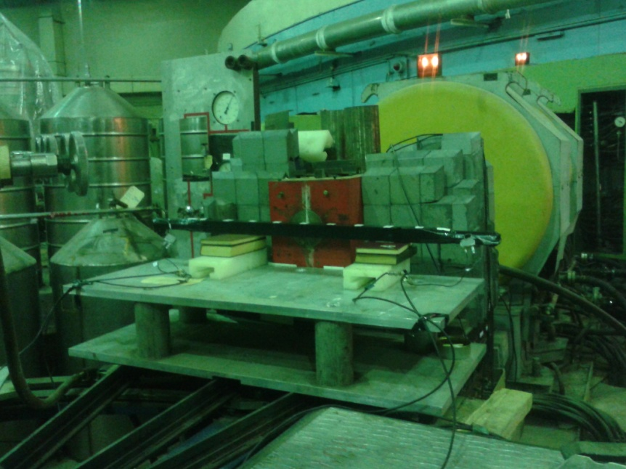

Рис. 1.7 - Фотография установки для тестирования счетчиков

Сигналы с основного счетчика проходили через формирователи со следящим порогом TELENEC454. Сигнал с одного из фотоумножителей генерировал START, относительно которого измерялись времена прихода сигналов с обоих фотоумножителей с помощью TDC Phillips711 (ширина канала 25 пс). Амплитуды сигналов измерялись с помощью QCD. Совпадение сигналов от трех фотоумножителей служило критерием отбора событий.
Спектр энергии, выделенной в активном объёме счетчика, определялся из геометрического среднего амплитуд двух сигналов ΔE ~ (A₁ * A₂)^{1/2}. Спектр ΔE соответствовал спектру энерговыделения от релятивисткой частицы (minimum-ionizating particle). Времяпролетное разрешение определялось по ширине пика в измеренном спектре (t₁ - t₂)/2 (Рис. 1.8) , поскольку σ_{TOF ≈} σ((t₁ - t₂)/2).

Рис. 1.8 - Пример спектра (t₁ - t₂)/2

Результаты испытаний «МЭЛЗ-ФЭУ» сравнивались с теми, что были получены с R86219. Были получены следующие результаты:
- Отношение разрешений Фэу-85-4/R8619 ~2.
- Отношение разрешений Фэу-85Б/R8619 ~1.5-2 (в зависимости от напряжения питания).
- Отношение разрешений Фэу-115/R8619 ~1.
- Отношение разрешений Фэу-115МКЦ/R8619 ~0.9-1 (в зависимости от напряжения питания).

Тестирование в GSI
Тестирование фотоумножителей было продолжено на уникальной установке с пикосекундным ультрафиолетовым (UV) лазером, имеющемся в распоряжении коллег из GSI. Лазерный пучок возбуждает молекулы и генерирует сцинтилляции в активном объёме также, как это делает зараженная частица (Рис. 1.9). В результате на выходе получается сигнал фиксированной амплитуды с временной привязкой к триггеру лазерных импульсов, генерируемого блоком управления. Одно измерение выполняется в течении 1 минуты. Качество результатов значительно лучше того, что получается на ускорителе. Некоторые виды измерений (например, зависимость временного разрешения от интенсивности светового импульса) можно выполнить только с помощью данной методики.
Для сравнительных измерений были отобраны фотоумножители ФЭУ-115МКЦ. С двух сторон счетчик просматривался фотоумножителями R8619 и ФЭУ-115МКЦ. Стартом был сигнал от блока управления лазером. Сигналы от обоих фотоумножителей оцифровывались и привязывались по времени посредством flash-ADC.

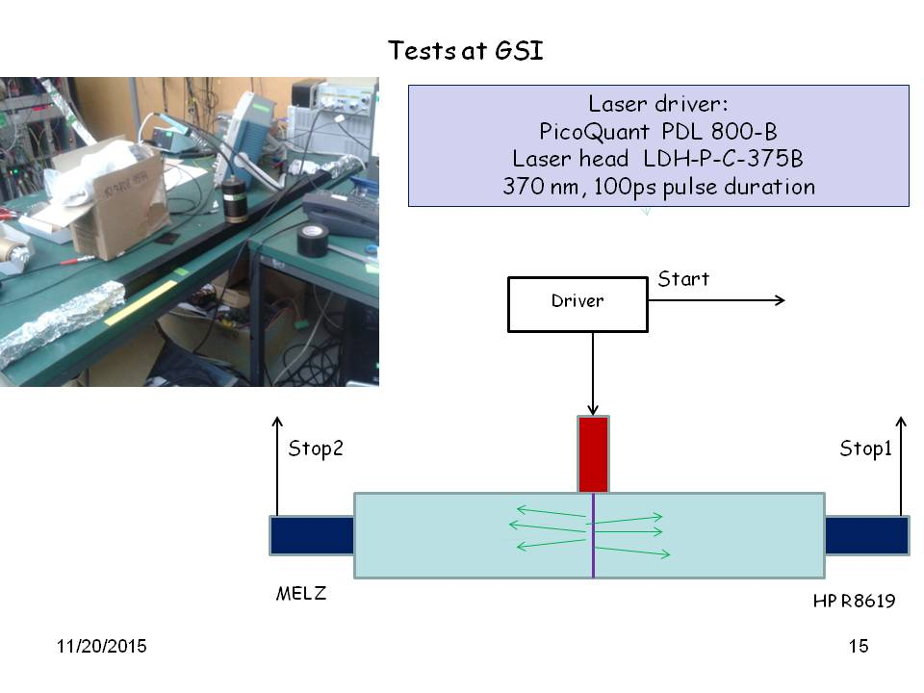
Рис. 1.9 - Фото и схема установки тестирования фотоумножителей с использованием UV лазера
Измерения проводились при 3-х интенсивностях лазерного импульса, соответствующих 100, 200, 300% от света, генерируемого быстрыми частицами. Счетчик размером 50 х 50 х 1000 мм³ из материала BC-408 облучался по центру лазером (Рис. 1.9). На Рис. 1.10 показаны сигналы ФЭУ-115МКЦ и HP R8619. На Рис. 1.11 и Рис. 1.12 показана зависимость временного разрешения от интенсивности светового лазерного импульса и напряжения питания фотоумножителей ФЭУ-115МКЦ и HP R8619, соответственно. Напряжения питания ФЭУ-115МКЦ подбиралось так, чтобы амплитуда сигнала соответствовала сигналу R8619 при напряжениях питания 600, 700, 800 В, и т.д.

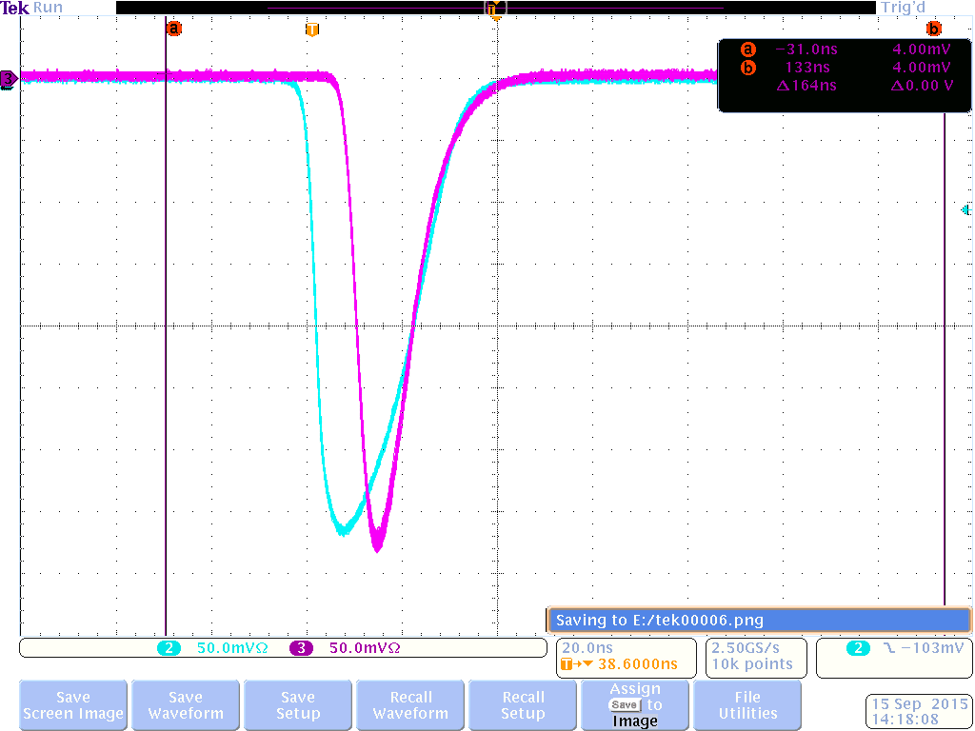

Рис. 1.10 - Анодные сигналы ФЭУ-115МКЦ (фиолетовый) и R8619 (зеленый)

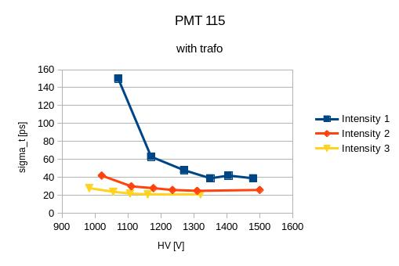
Рис. 1.11 - Зависимость временного разрешения ФЭУ-115МКЦ от интенсивности света (синяя линия – 100% от MIP, оранжевая – 200%, желтая - 300%) и напряжения питания

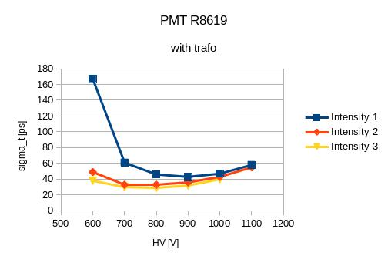
Рис. 1.12 - Зависимость временного разрешения HP R8619 от интенсивности света (синяя линия – 100% от MIP, оранжевая – 200%, желтая - 300%) и напряжения питания

Как видно на Рис. 1.10-Рис. 1.12, сигнал ФЭУ-115МКЦ более узкий, а временное разрешение ФЭУ-115МКЦ лучше, чем разрешение R8619. Таким образом, фотоумножители ФЭУ-115МКЦ являются кандидатами для использования в части спектрометра NeuLAND. Вместе с тем, для окончательного заключения о возможности использования в спектрометре NeuLAND ФЭУ-115МКЦ требуется проведение более детальных испытаний с большим количеством ФЭУ-115МКЦ.

Заключение
Основные результаты в 2015 г. по проекту NeuLAND:
- Проведены переговоры и достигнута принципиальная договоренность об изготовлении в ПИЯФ 700 счетчиков (сцинтиллятор + фотоумножители).
- Проведено сравнительное тестирование фотоумножителей российского производства и японских HP R8619. По результатам испытаний ФЭУ-115МКЦ признаны кандидатами для использования в части детектора NeuLAND.
- Проведена работа по изготовлению двух прототипов счетчиков из сцинтиллятора ВС-408 и фотоумножителей ФЭУ-115МКЦ. Эти прототипы будут протестированы в ПИЯФ в конце 2015 года и доставлены для дальнейшей экспертизы в GSI в начале 2016 г.

План работ на 2016 г.
- Проведение испытаний сцинтилляционных модулей и ФЭУ на протонном пучке синхроциклотрона ПИЯФ.
- Окончательное испытание фотоумножителей ФЭУ-115МКЦ и двух прототипов сцинтилляционных счетчиков в GSI.
- Заключение контракта о поставке в GSI сцинтилляционных модулей для детектора NeuLAND.
- Участие в GSI в монтаже и тестировании сцинтилляционных модулей и ФЭУ детектора NeuLAND.

Отчет о научно-исследовательской работе по проекту PAS/R3B/NuSTAR
Представлен отчет о работе, выполненной в рамках проекта R3B/NuSTAR Российско-Германского сотрудничества по исследованию фундаментальных свойств материи по теме «Создание протонного спектрометра на базе трековых детекторов (Proton Arm Spectrometer», Краткое наименование NeuLAND. Ответственный - зав. отделом трековых детекторов Петербургского Института ядерной физики НИЦ КИ, доктор физ.-мат. наук, Крившич Анатолий Григорьевич

Введение
Протонный спектрометр на базе трековых детекторов (straw tubes) размещается позади магнита GLAD внутри вакуумной камеры и предназначен для определения импульсов протонов с энергией до E_{p} = 700 МэВ. По предложению НИЦ КИ ПИЯФ была сформулирована и согласована принципиально новая концепция трекового детектора по сравнению с той, которая раньше рассматривалась коллаборацией R3B. Блок-схема экспериментальной установки R3В, включающей протонный спектрометр (PAS), представлена на Рис. 1.13. Были подготовлены и согласованы новые технические требования к трековым детекторам. Этот раздел полностью вошел в Technical Report for the Design, Construction and Commissioning of the Tracking Detectors for R3B, который был одобрен менеджментом FAIR в августе 2015 г.

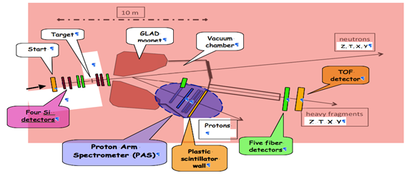
Блок-схема экспериментальной установки
Рис. 1.13 R³B трековая система

Основные результаты работы
Принципиальные отличия нового трекового детектора от прежней версии заключаются в следующем (структура PAS представлена на Рис. 1.14):
- По предложению ПИЯФ трековый детектор, который ранее должен был регистрировать Х и Y координаты протонов в одной плоскости, т.е. был годоскопом, превратился, по существу, в протонный телескоп, который регистрирует координаты треков протонов в нескольких плоскостях и обеспечивает хорошее угловое разрешение (около 10 млрад).
- Апертура детекторов увеличилась с 500 × 500 мм² до 2700 × 1100 мм².
- Пространственное разрешение должно быть не хуже 200 мкм.
- Двухтрековое разрешение по коррелированным парным событиям должно быть не хуже 10 мм.
- Протонный спектрометр должен работать в вакууме.

Проектирование протонного спектрометра
Активно ведется предварительное проектирование PAS. Главная задача – сделать общую компоновку спектрометра и поместить его внутри вакуумного объема. При этом в конструкции PAS необходимо учесть его следующие свойства:
- он должен иметь возможность перемещаться внутри вакуумного объема на специальной тележке;
- он не должен попадать своими наружными краями в зону пучка тяжелых ионов;
- вокруг элементов спектрометра должно быть достаточно места для плановой замены при-детекторной электроники, а также замены электроники в случае ее выхода из строя.
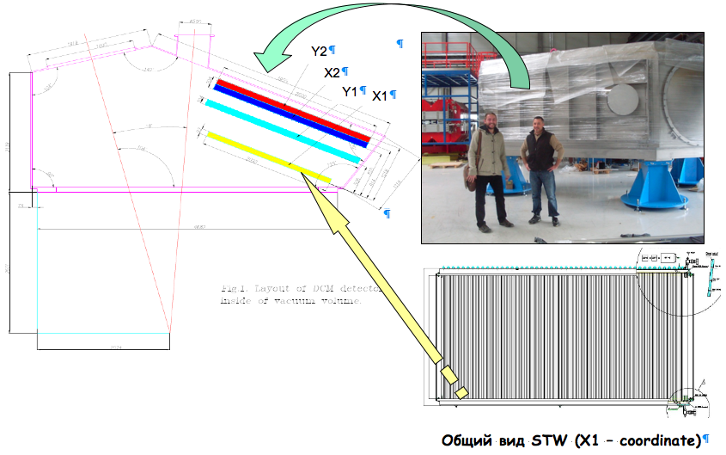
Рис. 1.14 - Структура протонного спектрометра

Газовая смесь и величины КГУ для PAS
Спектрометр изготавливается на базе straw tubes - пропорциональных счетчиков, которые используются в качестве дрейфовых камер с цилиндрической структурой электрического поля внутри. Детекторы будут работать в пропорциональном режиме. Измеренное время Т дрейфа электронов от трека протона к анодной проволоке может быть преобразовано в расстояние Х. Поэтому одной из основных задач является правильный выбор газовой смеси, которая должна обеспечить максимальную линейность зависимости X от T. Для этого необходимо иметь почти постоянную скорость дрейфа для всех частиц, проходящих на различных расстояниях от анодной проволоки. Это не тривиальная задача из-за сильного изменения электрической напряженности поля вдоль радиуса straw трубки и из-за самой величины скорости дрейфа, которая отличается для каждого газа. Проведенные расчеты показали, что наиболее приемлемой будет газовая смесь Ar + 38% С₂Н₆, при этом она обеспечивает получение высоких величин КГУ – до 1,5×10⁵.
Упомянутая выше фундаментальная характеристика детектора – «пространство-временное соотношение» - должна быть откалибрована с использованием опорных треков с известным пространственным положением и с соответствующим измерением времени дрейфа. Результаты расчетов будут проверены экспериментально во время тестового эксперимента на пучке ускорителя в GSI в 2016 году.

Участие Российских ученых в проекте
На этапе 2015 года российские учёные участвовали в создании протонного спектрометра PAS. Эти работы включали в себя:
а) проведение расчетов параметров детектора, включающих в себя: расчет скоростей дрейфа для различных газовых смесей, расчет коэффициентов газового усиления, расчет величин пространственного разрешения. В результате был обоснован выбор газовой смеси Ar + 38% C₂H₆;
б) активно велись работы по конструированию спектрометра PAS;
в) найдена российская фирма, которая разработала технологию производства тонкостенных (0,2 мм) алюминиевых трубок (с диаметром 10 мм), получена опытная партия, идет их входной контроль (см. Рис. 1.15);
г) начата подготовка прототипа PAS к выходу на пучок в GSI в июне-июле 2016 г.;
д) начато обсуждение возможности создания в ПИЯФ read-out электроники для спектрометра PAS;
е) поддерживались коллаборационные связи с участниками проекта.

Участие в рабочем совещании коллаборации R3B и “неделе” NuSTAR
Участие в работе недели NuSTAR 2-6 марта 2015 г. с докладом «R3B Tracking System». Участие в R3B коллаборационном митинге 1-3 июня 2015 г.

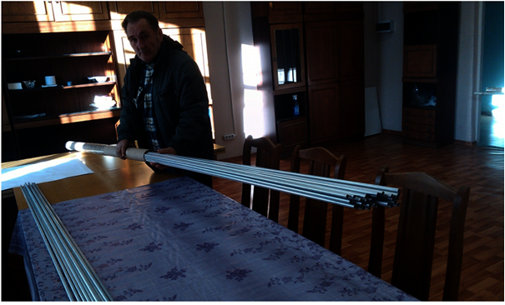Рис. 1.15 - Первые поставки тонкостенных трубок
.

Заключение
В результате по проекту PAS (R3B эксперимент) в 2015 г. было выполнено следующее:
- На основании принятого в августе 2015 года Technical Report for the Design, Construction and Commissioning of the Tracking Detectors for R3B, началось обсуждение вопросов по заключению контракта «ПИЯФ-FAIR» на создание в ПИЯФ PAS.
- Началась работа по созданию прототипа PAS для работы в тестовом сеансе в GSI в июне-июле 2016 г.
- Сотрудники ПИЯФ НИЦ КИ принимали участие в рабочих совещаниях коллаборации R3B, что способствовало поддержанию коллаборационного статуса ПИЯФ.

План работ на 2016 г.
  - Разработка проекта протонного спектрометра.
  - Изготовление прототипа PAS и испытания его на пучке GSI.
  - Участие в рабочих совещаниях коллаборации R3B, а также в неделе NuSTАR.

Отчет о работе по проекту HVDS /R3B/NuSTAR
Представлен отчет о научно-исследовательской работе, выполненной в рамках проекта Российско-Германского сотрудничества по исследованию фундаментальных свойств материи по теме «СИСТЕМА РАСПРЕДЕЛЕНИЯ ВЫСОКОВОЛЬТНОГО ПИТАНИЯ ДЛЯ НОВОГО ШИРОКОАПЕРТУРНОГО НЕЙТРОННОГО ДЕТЕКТОРА neuland» (The High Voltage Distribution System for the Large Area Neutron Detector NeuLAND), краткое наименование HVDS. Координатор работы: зав. Отделом радиоэлектроники Петербургского Института Ядерной Физики НИЦ КИ, кандидат физ.-мат. наук, Головцов Виктор Леонтьевич.

Введение
Многоканальная система HVDS предлагает рентабельное и надежное распределение высоковольтного питания от первичного высоковольтного источника на 6000 каналов, питающих все фотоэлектронные умножители (ФЭУ) детектора NeuLAND. Каждый канал обеспечивает регулирование пониженного выходного напряжения в пределах до 1500 В, а также мониторирование фактического напряжения на нагрузке и тока, потребляемого нагрузкой.
Научно-исследовательская работа по созданию системы HVDS производится в рамках Соглашения о сотрудничестве между FAIR GmbH и ФГБУ «ПИЯФ», которое подробно описывает содержание, этапы поставок, наименования и количество поставляемых ФГБУ «ПИЯФ НИЦ КИ» компонентов для HVDS как части детектора NeuLAND, и включает описания, как они определены в рабочем пакете PSP 1.2.5.1.2.5 для экспериментальной установки R3B NUSTAR

Детектор NeuLAND
NeuLAND является нейтронным детектором следующего поколения, отвечающим всем требованиям амбициозной физической программы, предложенной для установки R3B. NeuLAND показывает высокую эффективность регистрации нейтронов, высокое разрешение, в том числе для множественных срабатываний. Это достигается за счет применения высокогранулированных пластмассовых сцинтилляторов и отсутствия нечувствительного материала конвертера. Детектор состоит из 3000 отдельных модулей размером 5 х 5 х 250 см³, объединенных в 30 сдвоенных плоскостей по 100 модулей каждая. Детектор обеспечивает активную фронтальную площадь 250 х 250 см² и полную глубину 3 м.

Работа по программе HVDS, выполненная в 2015 г.
Проект системы HVDS, состоящей из двух подсистем HV3200, разработан таким образом, что одна подсистема HV3200 на 3200 каналов обеспечивает питанием половину детектора NeuLAND установки R3B. Это дает возможность разнести на значительное расстояние две половины NeuLAND, как это и планируется делать при определенных конфигурациях установки R3B.
Принцип работы HV3200 заключается в регулируемом понижении входного напряжения от первичного источника высоковольтного питания (Primary HV PS) для каждого ФЭУ. Каждый регулятор напряжения расположен на отдельной дочерней плате. До 50 регуляторов размещены на распределительной плате DB50 (Рис. 1.16). Таким образом, четыре модуля DB50 обслуживают одну сдвоенную плоскость детектора NeuLAND.
Primary HV PS
…
DB50
Reg_01
Reg_02
Reg_49
Reg_50
PMT_02
PMT_01
PMT_49
PMT_50
…
…
DB50
Reg_01
Reg_02
Reg_49
Reg_50
PMT_02
PMT_01
PMT_49
PMT_50
…
…
…

Рис. 1.16 - Структурная схема системы HVDS

Система HV3200 работает под управлением компьютера. Главный компьютер использует Ethernet для соединения с системной платой управления HVCB (Рис. 1.17). Системная плата HVCB подключена к магистрали контроля и мониторирования (CMB). Всего могут быть подключены 4 магистрали СМВ.
Вплоть до 16 модулей DB50 (или 800 PMTs) могут быть подсоединены к каждой магистрали CMB, тогда как вплоть до 64 модулей DB50 или 3200 ФЭУ управляются одним модулем HVCB. Oдна система HV3200 обеспечивает высоковольтным напряжением половину детектора NeuLAND (и 200 каналов остаются резервными).

Рис. 1.17 - Управление и мониторирование системы HV3200

В июне 2014 г. было заключено Соглашение о сотрудничестве между ФГБУ "ПИЯФ НИЦ КИ" и FAIR GmbH по изготовлению и поставке системы распределения высоковольтного питания для детектора NeuLAND и разработке прикладного программного обеспечения EPICS IOC. Были разработаны и согласованы план и технические требования. Согласно Соглашению изготовление и поставка системы HVDS пройдет в четыре этапа в течение 2014 - 2017 гг. Этап 2014 года завершился поставкой изготовленной предсерии системы HVDS на 200 каналов, состоящей из 4 модулей DB50 и 1 модуля HVCB.
Приемочные испытания предсерии в GSI заняли гораздо больше времени, чем планировалось. Стрессовые испытания проводились, в том числе, и на значениях выходного напряжения, превышающих предельно допустимые значения понижения входного напряжения, чем те, что указаны в спецификации. Это привело к выходу из строя нескольких каналов.
Восстановление функциональности предсерии было произведено в июле 2015 г. Кроме того, было доработано программное обеспечение с целью предотвращения возможности выхода за пределы спецификации при работе оператора с системой HVDS.
В 2015 г. подготовлена к отправке партия 1a на 1000 каналов, которая состоит из 20 модулей DB50 и одного модуля HVCB.
В соответствии с Соглашением разрабатывается и будет утвержден скорректированный план-график поставки системы HVDS на 2016–2017 годы 960.

Отчет о работе по проекту ACTAR
Представлен отчет о научно-исследовательской работе, выполненной в рамках эксперимента R3B/NuSTAR/ACTAR Российско-Германского сотрудничества по исследованию фундаментальных свойств материи по теме «Измерения в инверсной кинематике сечений упругого рассеяния протонов и неупругого рассеяния альфа частиц на экзотических ядрах с помощью активных мишеней actar», краткое наименование: ACTAR. Координатор работы ведущий научный сотрудник ПИЯФ НИЦ КИ, канд. физ.-мат. наук, Маев Евгений Михайлович.

Введение
Ускорительный комплекс FAIR в GSI будет производить вторичные пучки радиоактивных ядер с энергией до 1.5 ГэВ/нуклон и интенсивностью на пять порядков превосходящей интенсивность ныне существующих пучков в GSI. Это открывает уникальные возможности в исследовании ядер далеких от полосы стабильности и наиболее короткоживущих экзотических ядер. Как известно, изучение экзотических ядер – это в настоящее время одно из основных направлений исследований в физике атомного ядра. Одним из проектов по изучению таких ядер является эксперимент R3B коллаборации NuSTAR. В эксперименте R3B планируется изучение широкого спектра ядерных процессов, таких как упругое и неупругое рассеяние, квазиупругое рассеяние, электромагнитное возбуждение, зарядовообменные реакции, реакции деления и фрагментации экзотических ядер. В результате будет получаться информация об оболочечной структуре изучаемых ядер, об их волновых функциях, о возбужденных состояниях и о многочастичных каналах распада ядер, о несвязанных состояниях и их резонансах, о нуклон-нуклонных корреляциях и кластерной структуре ядер, о радиусах и распределении ядерной материи и т.д. Детектор R3B – это универсальная установка с большим аксептансом и высокой эффективностью регистрации частиц, с высоким пространственным и энергетическим разрешением. Предполагается, что одним из детекторов установки R3B будет активная мишень ACTAR, т.е. ионизационная камера, в которой газ будет мишенью и рабочим веществом ионизационной камеры. Использование активной мишени позволит расширить экспериментальные возможности установки R3B. С помощью активной мишени можно будет исследовать процесс рассеяния экзотических короткоживущих ядер при малых переданных импульсах. Отметим, что метод исследования экзотических ядер посредством малоуглового рассеяния протонов в инверсной кинематике с помощью активной мишени был предложен в ПИЯФ и до настоящего времени, насколько нам известно, использовался только группой ПИЯФ в совместных с немецкими коллегами экспериментах в GSI.

Детекторы ACTAR1 и ACTAR2
ПИЯФ предлагает изготовить две активные мишени, ACTAR1 – водородонаполненную ионизационную камеру высокого давления для исследования в инверсной кинематике упругого рассеяния протонов на экзотических ядрах и ACTAR2 – ионизационную камеру, наполненную гелием (с добавкой водорода), для изучения в инверсной кинематике неупругого рассеяния альфа частиц на изучаемых ядрах. ACTAR2 может помещаться в гамма спектрометр CALIFA, и рассеянные альфа частицы могут регистрироваться на совпадение с испускаемыми ядрами гамма лучами, которые детектируются спектрометром CALIFA.
Рассмотрим кратко принцип работы активной мишени на примере ACTAR1. В камере расположены электроды – катод, анод и экранирующая сетка. Пучок исследуемых ядер проходит через объем камеры перпендикулярно электродам камеры. При рассеянии исследуемых ядер на протонах (ядрах атомов водорода) протоны отдачи летят в основном под углами к пучку близкими к 90° и тормозятся в газе. Электроны, освобождающиеся при ионизации газа протонами отдачи, дрейфуют в сторону анода и собираются на нем. Величина заряда, собираемого анодом, пропорциональна энергии протонов отдачи, т.е. величине передаваемого импульса.
Прототипом детектора ACTAR1 может служить ионизационная камера ИКАР, предложенная и изготовленная в ПИЯФ. Камера ИКАР успешно использовалась на пучках экзотических ядер в GSI для изучения в инверсной кинематике упругого рассеяния протонов с энергией ~700 МэВ на ядрах изотопов He, Li, Be, B и C (G.D. Alkhazov et al., Nucl. Phys. A 712 (2002) 269, A.V. Dobrovolsky et al., Nucl. Phys. A 766 (2006) 1, S. Ilieva et al., Nucl. Phys. A 875 (2012) 8.). Камера ACTAR1 отличается от камеры ИКАР тем, что у нее больший диаметр (1 м), она может наполняться до большего давления (20 бар) и ее анод секционирован. В результате по сравнению с ИКАР камера ACTAR1 позволит исследовать более тяжелые ядра и проводить измерения до больших значений передаваемых импульсов.

Работа по программе ACTAR, выполненная в 2015 г.
Разработан проект активной мишени ACTAR2 и начато изготовление ее отдельных деталей. Мишень ACTAR2, имеет приблизительно такие же размеры, как и прототип ACTAR2, и приблизительно такую же геометрию секционированного анода. Основное отличие активной мишени ACTAR2 от ее прототипа состоит в том, что на задней стенке камеры у прототипа расположен довольно массивный фланец, в то время как в случае самой мишени ACTAR2 задняя стенка будет тонкой полусферой (такой, чтобы поглощение гамма квантов было небольшим), и на ней будет находиться лишь небольшой фланец с бериллиевым окном, через которое будут вылетать ионы пучка исследуемых ядер. Вся установка ACTAR2 должна быть геометрически согласована с гамма спектрометром CALIFA, внутри которого она будет находиться.
Исследованы характеристики 66 предусилителей и усилителей для активной мишени ACTAR2 и проведена их калибровка.
Начата разработка программ Монте-Карло моделирования экспериментов с активными мишенями ACTAR1 и ACTAR2.
Проведены расчеты сечений неупругих реакций для экспериментов по изучению гигантских резонансов на пучках экзотических ядер ¹³²Sn с энергией 300 МэВ/нуклон.
Продолжен анализ полученных данных тестового эксперимента в GSI. Продолжена разработка алгоритма анализа сигналов ACTAR. Проведен сравнительный анализ методов определения временных характеристик сигналов – того, что используется в работах с ИКАРом и с использованием метода CFD (constant fraction discriminator). Начата работа по калибровке ACTAR с помощью альфа источника и по получению энергетических спектров. Изучены основы пакета R3BROOT, который предлагается использовать в эксперименте R3B, и сделаны первые шаги по включению в него детектора ACTAR.
Физиками ПИЯФ подготовлен Технический проект (TDR) по активным мишеням ACTAR1 и ACTAR2. После согласования с немецкие коллегами и внесения некоторых поправок окончательный вариант TDR подан в экспертный комитет ФАИР.
Выступлений на конференциях не было.
Публикацией по теме R3B может считаться работа “Исследование структуры легких экзотических ядер методом упругого рассеяния протонов в инверсной кинематике”, опубликована в журнале Ядерная Физика, 2015, т. 78, № 3-4, с. 1-6, авторы: Г.Д. Алхазов, А.А. Воробьев, А.В. Добровольский, А.Г. Инглесси, Г.А. Королев, А.В. Ханзадеев.

Заключение
Основные результаты в 2015 г. по проекту ACTAR:
● разработан проект активной мишени ACTAR2, и начато изготовление ее
отдельных деталей.
● подготовлен и подан в комитет ФАИР отчет TDR по активным мишеням ACTAR.

План работ на 2016 г.
1) модернизация прототипа ACTAR2 для тестового эксперимента в GSI,
2) проведение в 2016 г. эксперимента на пучках тяжелых ионов (Xe и U) в GSI,
3) продолжение анализа данных, полученных в тестовом эксперименте с прототипом ACTAR2,
4) выполнение НИОКР по проекту ACTAR1,
5) продолжение изготовления деталей активной мишени ACTAR2.

